Bac S 2013 Polynésie Spécialité CORRECTION ©http://labolycee.org
EXERCICE III : À PROPOS DE LA PROTECTION CONTRE LE BRUIT (5 points)

1. Technologie « ANR »
1.1. (0,5 pt) La technologie « ANR » réduit le bruit en utilisant le phénomène d’interférence destructive des ondes sonores.
1.2. (0,5 pt) Connaître et exploiter les conditions d’interférences constructives et destructives pour des ondes monochromatiques.
Le son direct (bruit extérieur) se superpose au son généré par le petit haut-parleur du casque.
L’amplitude des deux ondes sonores s’additionne.
Le « contre bruit » est produit avec un retard temporel proche de (2k+1). par rapport au bruit.
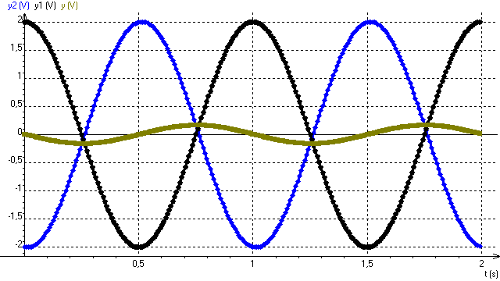
Ainsi l’amplitude du son résultant est réduite.
Onde sonore incidente
Onde sonore générée par le haut-parleur
Onde sonore résultante (perçue par l’oreille)
t (ms)

(0,5 pt)

2.1. (0,5 pt) Exploiter la relation liant le niveau d’intensité sonore à l’intensité sonore
L = 10.log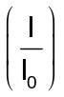
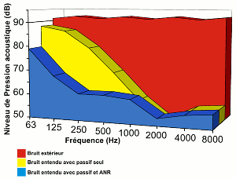
L = 10.log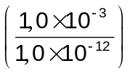 = 90 dB sans casque
1
2
3
2.2. (1 pt) On détermine, graphiquement, le niveau sonore
du son perçu à travers le casque actif.
Sur la courbe 3, il s’agit de l’ordonnée du point d’abscisse
f = 500 Hz.
L₂ = 60 dB
L₂ = 10.log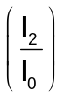
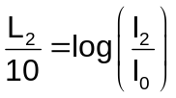
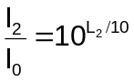
I₂ = I₀ . 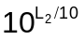
I₂ = 1,0×10^{–12} × 10⁶ = 1,0×10^{–6} W.m^{–2}
3.1. (1 pt) Déterminons le niveau sonore du bruit perçu.
I =  = 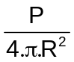
L = 10.log
L = 10.log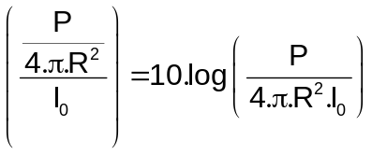
L = 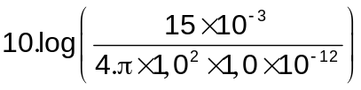 = 91 dB
Le document 2 nous permet de dire que ce bruit présente un danger pour le système auditif de l’ouvrier, puisque le seuil de danger est dépassé (L > 90 dB).
(Remarque : ce document ne mentionne pas la durée d’exposition qui est également à prendre en compte pour juger du danger).
1
2
3
3.2. (0,5 pt)
En considérant que le niveau sonore du son de l’engin
(91 dB) est proche de 90 dB, on peut utiliser le doc.4.

Sur la courbe 3, on lit l’abscisse du point
d’ordonnée 125 Hz.

Avec le casque, le niveau ressenti chute à environ 65 dB,
un niveau inférieur à celui du seuil de risque.

En négligeant le paramètre durée d’exposition, on peut dire que l’ouvrier équipé de son casque ne risque plus rien.

3.3. (0,5 pt)
On reprend l’expression établie précédemment : L = 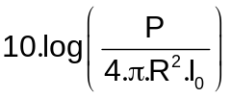 avec R = 10 m.
L = 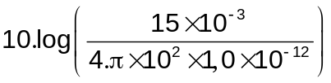 = 71 dB à 10 m de la source sonore.
Le niveau sonore avec un casque actif, déterminé au 3.2. était de 65 dB.
Ainsi s’éloigner de 10 m de la source sonore est moins efficace que de porter ce casque actif.

